José Teodosio Lorente Vallecillos

Direccion Web:
https://www.tinkercad.com/things/9liTifbfQth-practica2ej2/editel?sharecode=e7t9OgE47KTy_W0lgKgsZ9gpsxhjIFJzo2o_CjoKsm4
https://www.tinkercad.com/things/9tCNzsEfiLs-practica2ej3/editel?sharecode=SSmK3BhIZepdHViBOkCMFI2N-YEt-vbxmiqgjQ-p6s8

Contador:
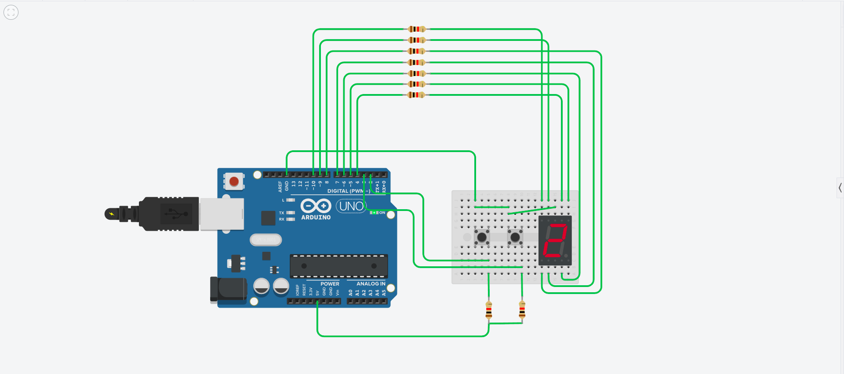

#define PIN_BOTON_1 2
#define PIN_BOTON_2 3

int pulsaciones;
bool Pulsado1, Pulsado2;
bool PulsadoAnt1, PulsadoAnt2;
// segmentos a activar para cada valor del digito
uint8_t tabla7seg[10]={0x3f,0x6,0x5b,0x4f,0x66,0x6d,0x7d,0x7,0x7f,0x6f};
// pines a utilizar para el display
uint8_t pines_display[7]={4,5,6,7,8,9,10};
uint8_t contador = 0;

void setup()
{
pinMode(PIN_BOTON_1, INPUT);
pinMode(PIN_BOTON_2, INPUT);
pinMode(pines_display[0], OUTPUT);
pinMode(pines_display[1], OUTPUT);
pinMode(pines_display[2], OUTPUT);
pinMode(pines_display[3], OUTPUT);
pinMode(pines_display[4], OUTPUT);
pinMode(pines_display[5], OUTPUT);
pinMode(pines_display[6], OUTPUT);
Serial.begin(9600);
pulsaciones = 0;
Pulsado1 = Pulsado2 = PulsadoAnt1 = PulsadoAnt2 = false;
}

void write_display(int num){
for(int i = 0; i < 7; i++){
digitalWrite(pines_display[i], bitRead( tabla7seg[num] , i));
}
}

void loop()
{

if ( PulsadoAnt1 )
{ if ( !digitalRead(PIN_BOTON_1) )
{ Pulsado1=true; }
else PulsadoAnt1 = false;
}
else if( !digitalRead(PIN_BOTON_1) )
{
Pulsado1 = true;
Serial.println(++pulsaciones);
write_display(pulsaciones);
}

if ( PulsadoAnt2 )
{ if ( !digitalRead(PIN_BOTON_2) )
{ Pulsado2=true; }
else PulsadoAnt2 = false;
}
else if( !digitalRead(PIN_BOTON_2) )
{
Pulsado2 = true;
if( (pulsaciones-1) >= 0 ){
Serial.println(--pulsaciones);
write_display(pulsaciones);
}
}

pulsaciones%=9;
if ( Pulsado1 ) PulsadoAnt1 = true;
if ( Pulsado2 ) PulsadoAnt2 = true;
Pulsado1 = Pulsado2 = false;
}

Segundero:
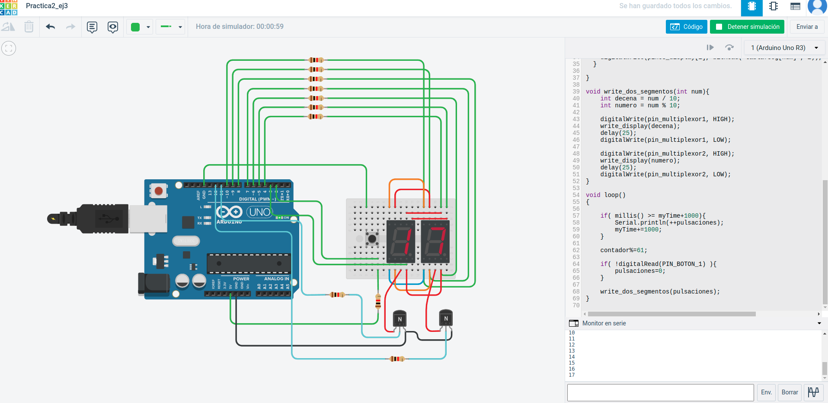

#define PIN_BOTON_1 2
#define PIN_BOTON_2 3

int pulsaciones;
bool Pulsado1;
// segmentos a activar para cada valor del digito
uint8_t tabla7seg[10]={0x3f,0x6,0x5b,0x4f,0x66,0x6d,0x7d,0x7,0x7f,0x6f};
// pines a utilizar para el display
uint8_t pines_display[9]={4,5,6,7,8,9,10}, pin_multiplexor1={11}, pin_multiplexor2={12};
uint8_t contador = 0;
unsigned long myTime=0;
int var=0;

void setup()
{
pinMode(PIN_BOTON_1, INPUT);
pinMode(pines_display[0], OUTPUT);
pinMode(pines_display[1], OUTPUT);
pinMode(pines_display[2], OUTPUT);
pinMode(pines_display[3], OUTPUT);
pinMode(pines_display[4], OUTPUT);
pinMode(pines_display[5], OUTPUT);
pinMode(pines_display[6], OUTPUT);
pinMode(pines_display[7], OUTPUT);
pinMode(pines_display[8], OUTPUT);
pinMode(pin_multiplexor1, OUTPUT);
pinMode(pin_multiplexor2, OUTPUT);
Serial.begin(9600);
pulsaciones = 0;
}

void write_display(int num){
for(int i = 0; i < 7; i++){
digitalWrite(pines_display[i], bitRead( tabla7seg[num] , i));
}

}

void write_dos_segmentos(int num){
int decena = num / 10;
int numero = num % 10;

digitalWrite(pin_multiplexor1, HIGH);
write_display(decena);
delay(25);
digitalWrite(pin_multiplexor1, LOW);

digitalWrite(pin_multiplexor2, HIGH);
write_display(numero);
delay(25);
digitalWrite(pin_multiplexor2, LOW);
}

void loop()
{

if( millis() >= myTime+1000){
Serial.println(++pulsaciones);
myTime+=1000;
}

pulsaciones%=61;

if( !digitalRead(PIN_BOTON_1) ){
pulsaciones=0;
}

write_dos_segmentos(pulsaciones);
}

Ejercicios:

Cálculos para el valor de la resistencia:
La máxima intensidad que soporta el Display de 7 segmentos es de 20mA.
El Vr, voltaje que consume la resistencia del display, es de 1,9V aproximadamente, lo que nos dará un voltaje sobre una resistencia de 3,2V.

Como este va a soportar un voltaje de 3,2V, aplicando la ley de Oh, no sale que el valor de la resistencia es de 3,2V/20mA = 161Ohms

Ahora nos piden comprobar la potencia capaz de disipar la resistencia, que se calcula mediante la ecuación P = V+I. En este caso nos daría un total de 0,64W, así que usaremos la potencia de 1W.

